Madeleines vanille-chocolat

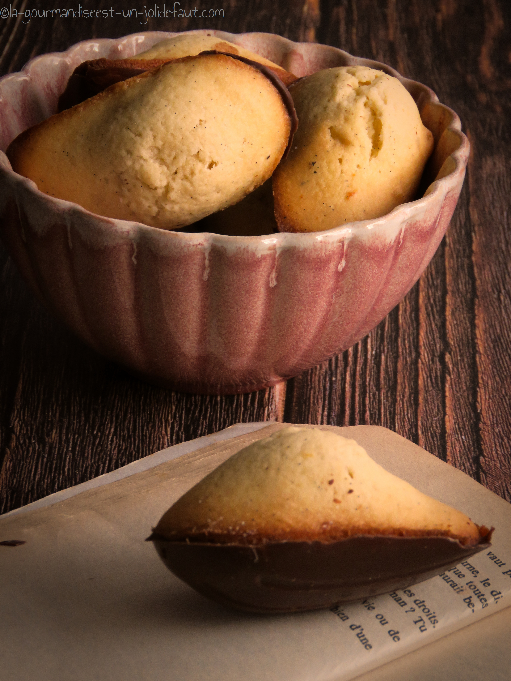

Pour 10 madeleines
120g de farine
2 g de levure en poudre
1 petite gousse de vanille
90g de sucre
2 œufs
100g de beurre mou
80g de chocolat au lait

Fouettez le sucre, le miel et les œufs pour les faire blanchir.
Fendez la gousse de vanille en deux et récupérez les graines en les grattant avec pointe d'un couteau. Incorporez-les au mélange sucre-œuf.
Malaxez le beurre en pommade puis incorporez-le au mélange sucre-œufs. Ajoutez ensuite la farine et la levure. Répartissez la pâte dans les moules (beurrés ou non selon leur matière). Couvrez d'un film alimentaire et laissez reposer la pâte au frais pendant 1 à 2 heures.
Une fois le temps de repos terminé préchauffez le four à 180°C puis et enfournez à 180°C pendant 12 à 15 minutes selon votre four.
Une fois les madeleines cuites et refroidies faites fondre le chocolat au lait au micro onde ou au bain marie, étalez-le dans les moules à madeleine à l'aide d'un pinceau, déposez les madeleines par dessus et laissez refroidir et durcir le chocolat au frigo avant de les démouler et de les croquer.

